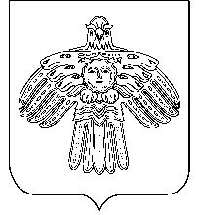
«Новый Бор» сикт овмодчоминса Глава сельского поселения
юралысь «Новый Бор»

П О С Т А Н О В Л Е Н И Е
Ш У ö М

от 16 апреля 2015 г. № 04/29
пст Новый Бор Республика Коми.

О запрете выхода людей
и выезда техники на лед
водоемов

На основании Федерального закона № 131 – ФЗ от 06.10.2003 г «Об общих принципах организации местного самоуправления в Российской Федерации», в связи с продолжительной установившейся теплой погодой, изменением и разрушением структуры льда.

ПОСТАНОВЛЯЮ:
1. Запретить выход людей и выезд техники на лед водоемов, расположенных на территории сельского поселения «Новый Бор» с 16 апреля 2015 года.
2. Постановление вступает в силу со дня принятия.

Глава администрации -
Глава сельского поселения «Новый Бор» Г.Г. Идамкин

